

**EBM352/3**

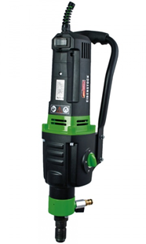

3000W - voor boren tot 352 mm  
voor diamantboorset DBE 352

Boormotor voor diamantboorset DBE 352. Technische gegevens:

|  |  |
| --- | --- |
| Artikelnummer | 10.094.94 |
| EAN code | 4026851012913 |
| Merk | Eibenstock |
| Vermogen | 3000 Watt |
| Spanning | 230 V |
| Toerental (belast) | 230 / 500 / 1030 tr/min. |
| Aansluiting | 1¼" buitendraad |
| Max. boordiameter (nat) | 42 - 352 mm |
| Max. boordiameter (droog) | n.v.t. |
| Gewicht | 12,5 kg |